系统测试
1．系统启动
由于已经生成了Release版本，直接双击可执行程序即可打开：
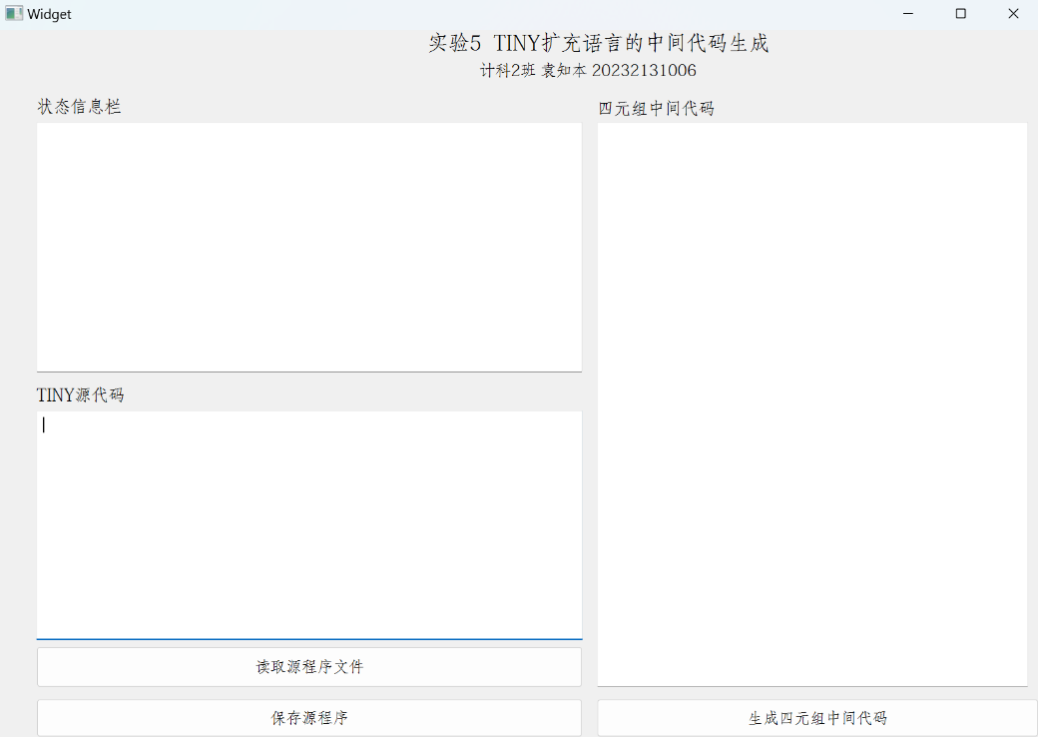
图5-1-1 系统运行成功截图
2．数据测试
针对修改与扩充后的TINY语言文法规则，一共有5组测试，其测试样例与测试结果如下图所示：
测试1：
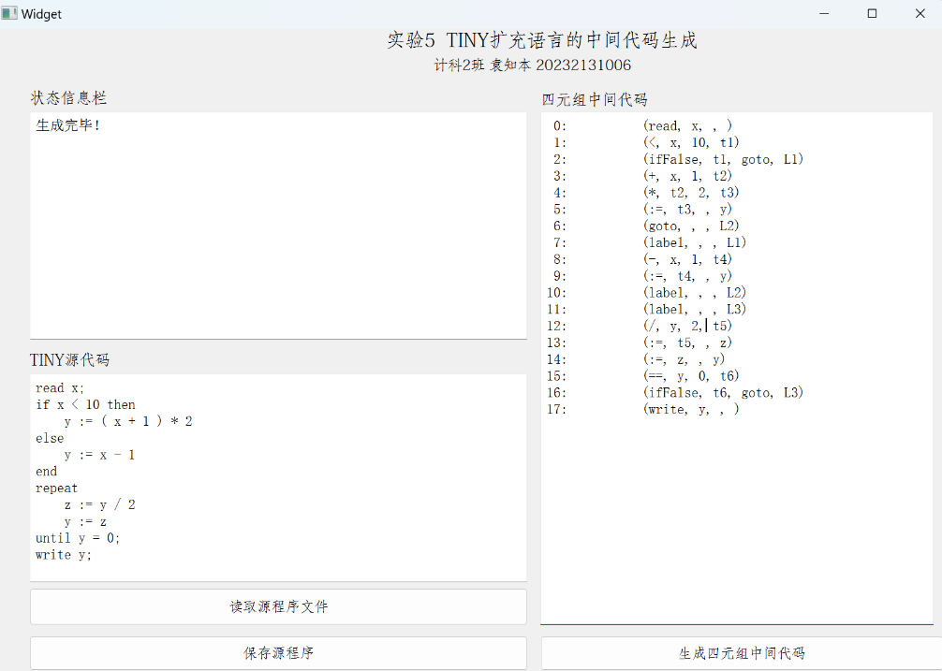
图5-2-1 测试1成功

测试2：
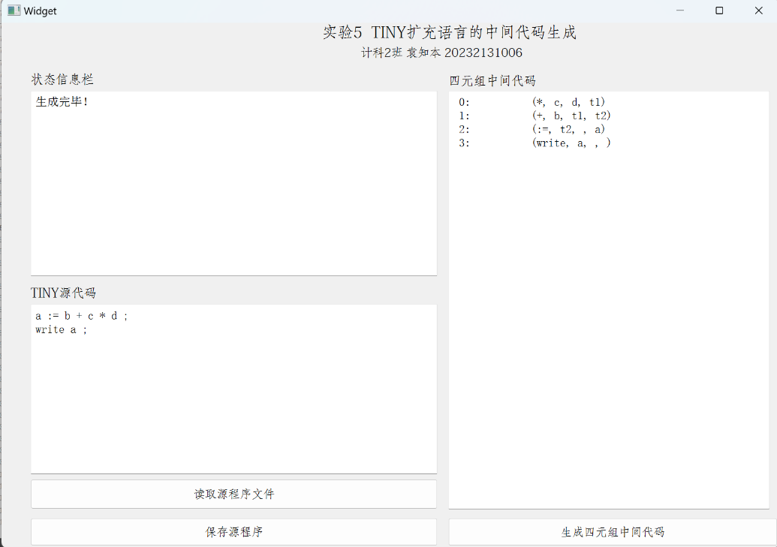
图5-2-2 测试2成功

测试3：
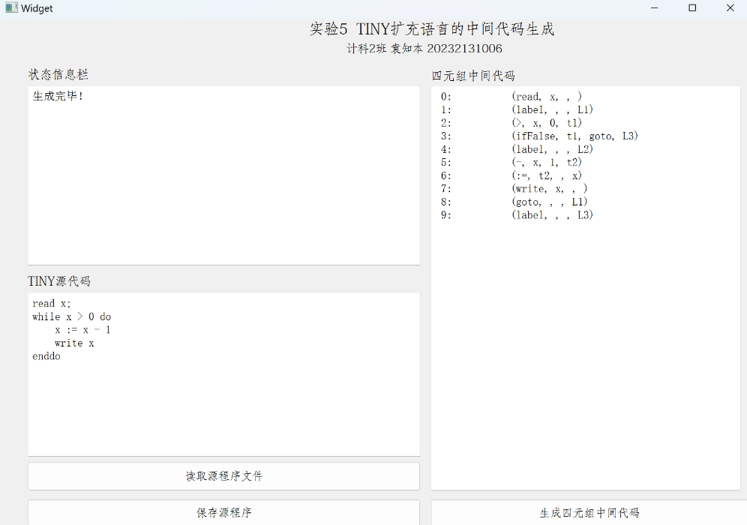
图5-2-3 测试3成功

测试4：
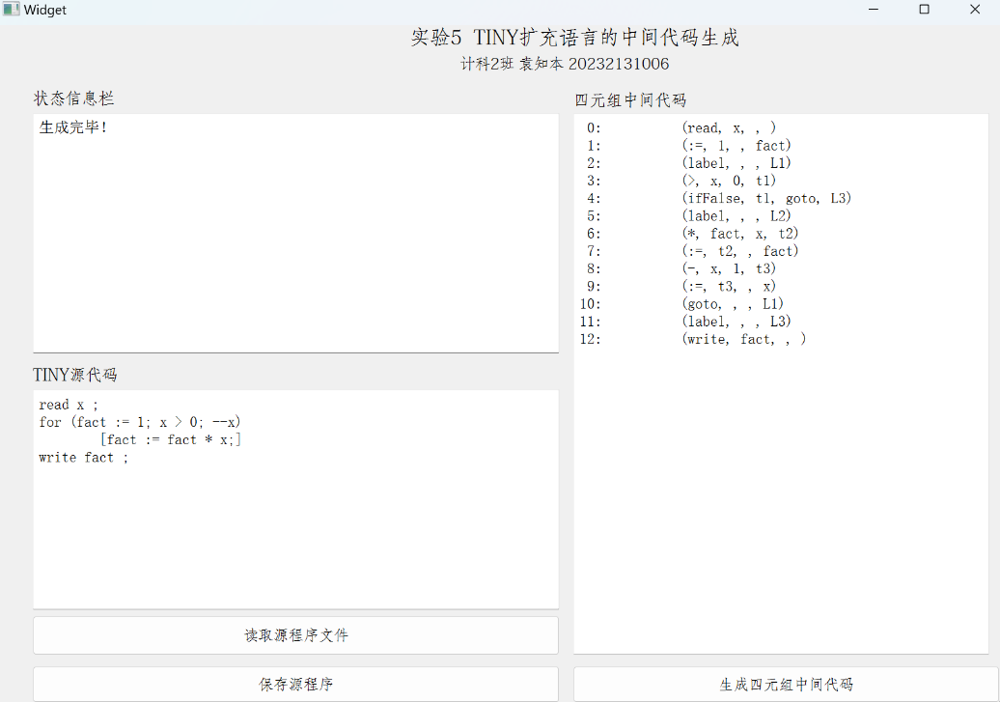
图5-2-4 测试4成功

测试5：
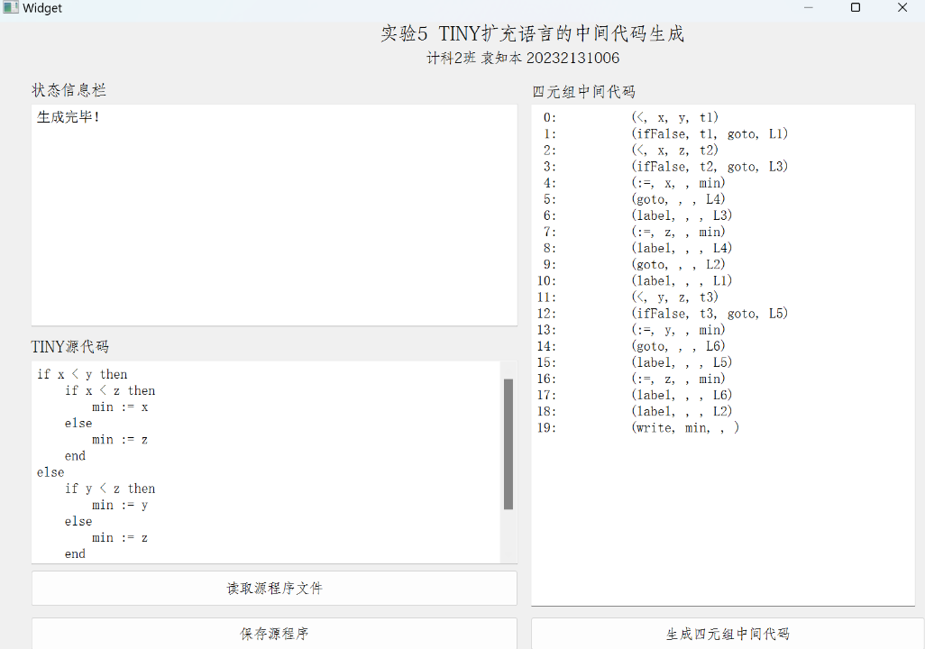
图5-2-5 测试5成功

综上，根据测试数据中的内容进行各项测试，其结果均显示正确，结果放在测试结果文件夹中

